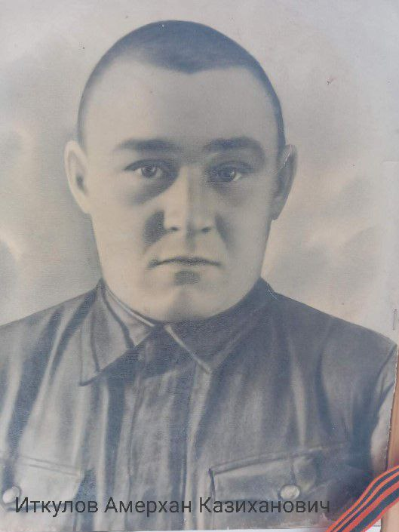
Иткулов Амерхан Казиханович
Год и место рождения: 1916-1943гг.
Воинское звание: рядовой
Мамин прадедушка, до войны работал трактористом. По воспоминаниям дочери: «Отец был статный, красивый мужчина. Человеком был трудолюбивым, доброжелательным. Очень любил свою семью». Погиб на фронте в ноябре 1943 г. Дочь Тутия, ныне проживает в селе Н. Кунакбай.
ФИО респондентов: Гайсина Альфира Исхаковна
ФИО учащегося, класс: Гайсина Маргарита Фаритовна, МОАУ «Лицей № 3», 3а класс

